國立臺東大學學生事務處活動成果報告表
主題： | 107年防制藥物濫用反毒志工花蓮女中、主愛之家參訪
時間： | 107.10.17 | 參與人數 |  | 服務人數 | 參加人數
時間： | 107.10.17 |  |  | 6 | 26
地點： | 花女、主愛之家
概要： | 辦理春暉社團志工花蓮女中、主愛之家參訪，經相互觀摩及主愛之家對毒品親身經歷說明，使志工了解校園如何杜絕毒品進入作法與宣導，讓志工同學對毒品有深切的認識與了解，使每位志工同學都知道毒品對人的傷害，進而遠離毒品，拒絕毒品進入校園，如有發現可疑立即反映學校師長。
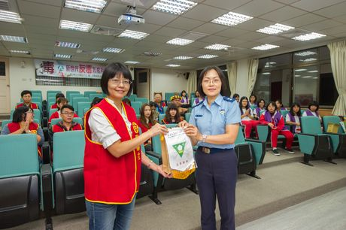 |  |  | 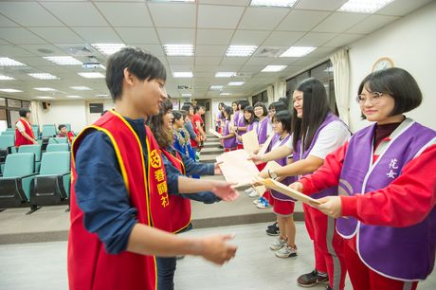
說明:安中心主任致贈花蓮女中紀念禮物 |  |  | 說明：花蓮女中春暉致贈參訪學長姐禮物
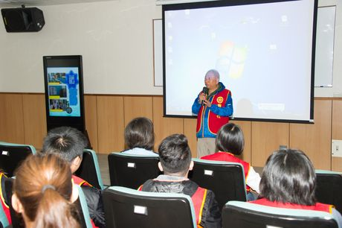 |  |  | 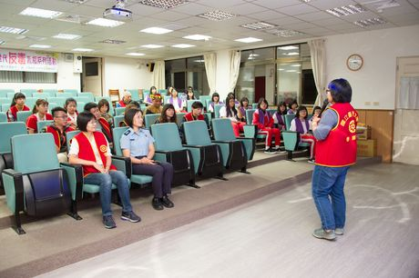
說明:臺東大學說明本年度反毒宣導實況 |  |  | 說明:臺東大學春暉志工反毒心得分享
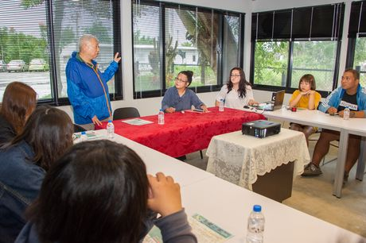 |  |  | 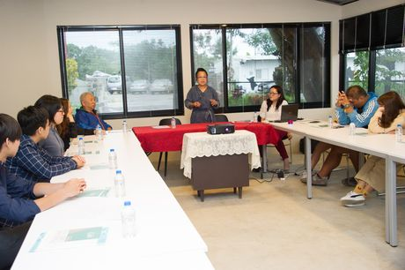
說明:春暉志工主愛之家參訪實況 |  |  | 說明:主愛之家介紹概況及戒毒之歷程

